Анализ проекта BlisterBack по структуре 1.1-1.3
Последний пункт у вас оборвался на «архитектурное», поэтому я понял его как «функционал и архитектурное решение». Если там было что-то другое, скажите.

1.1 Анализ предметной области
Область: сбор и утилизация отходов лекарственной упаковки и просроченных лекарств.
Объекты:
- Пустые блистеры. Это многослойный материал (пластик + алюминиевая фольга), который сложно переработать, поэтому он обычно оказывается в общем мусоре.
- Просроченные лекарства. Относятся к отходам, обращение с ними регулируется законом и требует лицензии.
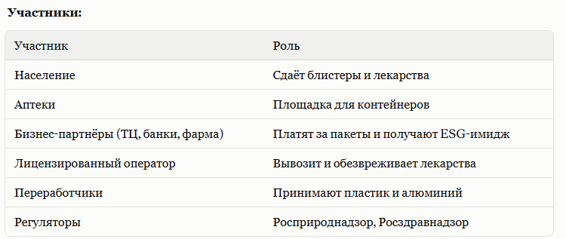
Что уже есть на рынке:
- GreenBox: только блистеры, без скидок.
- «Экофармацевтика Буарон» (ВкусВилл): принимает блистеры и лекарства. Её нужно учесть при анализе конкурентов.
Нормативная база, которую надо изучить: закон «Об отходах производства и потребления» (89-ФЗ), закон «Об обращении лекарственных средств» (61-ФЗ), правила лицензирования деятельности по обращению с отходами, а также тема расширенной ответственности производителей (РОП) для упаковки. Конкретные статьи и требования я не называю, их нужно проверить по первоисточникам.
Что надо добавить: цифры по рынку (сколько упаковки и просрочки образуется в России или вашем регионе). Я их не привожу, чтобы не придумать. Брать лучше из отчётов Росстата, РОП, исследований рынка фармацевтики.

1.2 Проблема, которую решает проект
Формулировка: у людей нет удобного места, где можно безопасно сдать пустые блистеры и просроченные лекарства, и нет причины это делать. Поэтому всё уходит в бытовой мусор или канализацию.
Последствия:
- загрязнение почвы и воды остатками лекарств;
- блистеры не перерабатываются и теряют ценное сырьё;
- просрочка дома создаёт риск случайного применения, особенно детьми;
- у аптек и компаний нет готового решения для ESG-повестки.
Почему существующие решения не закрывают проблему: GreenBox не принимает лекарства и не мотивирует людей скидкой, а у «Буарон» привязка к одной сети.
Целевая аудитория: жители города, покупатели аптек, особенно пожилые люди и семьи с детьми. Второй сегмент: компании, которым нужен ESG-эффект.
Критерии успеха проекта: количество точек, объём собранного, число пользователей, число платящих партнёров.

1.3 Функционал и архитектурное решение
Функционал по ролям
Пользователь:
- карта пунктов приёма и поиск ближайшего;
- инструкция, что и в какой контейнер сдавать;
- получение скидки после сдачи;
- история сдач (по желанию).
Партнёр (аптека/компания):
- заявка на участие и выбор пакета;
- статистика: сколько собрано через его точки;
- ESG-отчёт для использования в маркетинге.
Оператор/администратор:
- график вывоза и заполненность контейнеров;
- учёт собранного по типам;
- управление точками и партнёрами.
Механика скидки (нужно решить). Физический контейнер сам не подтверждает сдачу. Варианты:
- QR-код на контейнере: пользователь сканирует, получает одноразовый промокод, показывает на кассе.
- Аптека выдаёт скидку по факту, сотрудник видит сдачу.
- Накопительные баллы в аккаунте.
Главный риск здесь злоупотребления: человек может получать скидку без реальной сдачи. Поэтому нужен лимит (например, раз в сутки на аккаунт).
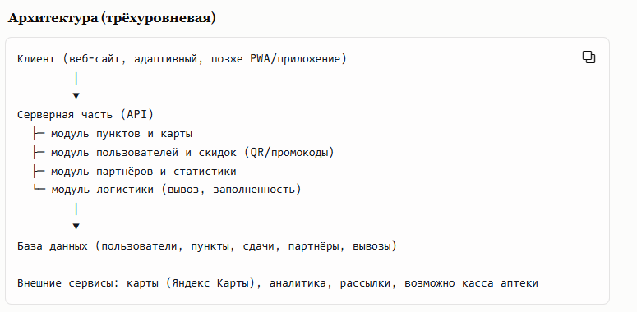
Этапы реализации
- MVP: сайт, карта пунктов, QR-промокоды, простая админка.
- Дальше: личный кабинет партнёра, ESG-отчёты, интеграция с кассами аптек, мобильное приложение.
Допущение: стек (какой язык, БД, фреймворк) выберет Семён как бэкенд-разработчик, я его не навязываю.

